ابحث عن اسم الصورة بين الكلمات المبعثرة , واكتبه تحتها

اسم الطالب : ..................................................... الصف ( / )

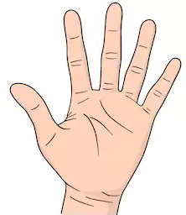  ................ | 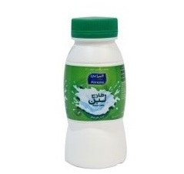  ............... |   ................ | 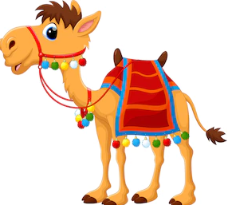  .....................
  ................ | عِــنَــبُ بَــطْ مَــوْزُ  لَــبَــنُ قَــلَــمُ يَـدْ  جَــمَــلُ دُبْ  بَــصَــلُ شَـمْـسُ |  | 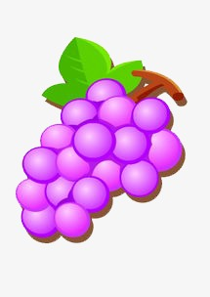  ...................
  ........................ |   .............. |   .............. |   .....................

أحمد حسن الغامدي

